ΟΝΟΜΑΤΑ ΜΑΘΗΤΩΝ ΟΜΑΔΑΣ: ………….………………….…….………...........
Τα χαρακτηριστικά της δυτικής τέχνης όπως αναφέρονται στο λογισμικό Θρησκευτικά Ε΄-ΣΤ΄ του Π.Ι.:
Στη δυτική τέχνη τα ιερά πρόσωπα απεικονίζονται ως κοινοί άνθρωποι. Τα πρόσωπα αποδίδονται ρεαλιστικά και τα συναισθήματά τους απεικονίζονται άμεσα. Τονίζονται δηλαδή ο πόνος, η χαρά, η ομορφιά και η ασχήμια των εικονιζόμενων μορφών.
Οι θρησκευτικοί πίνακες δίνουν την ψευδαίσθηση του βάθους πάνω στην επίπεδη επιφάνειά τους.
Με τη βοήθεια της φωτοσκίασης πλάθεται το πρόσωπο και δίνονται οι όγκοι του σώματος.

Ακολουθήστε τον παρακάτω σύνδεσμο και περιηγηθείτε στη συλλογή πινάκων ζωγραφικής δυτικής τεχνοτροπίας που απεικονίζουν τη Γέννηση του Χριστού. http://photodentro.edu.gr/lor/r/8521/7751?locale=el
Παρατηρήστε προσεκτικά τους πίνακες και ...
- Εντοπίστε τα χαρακτηριστικά της δυτικής τέχνης (να αναφέρετε παραδείγματα)
……………………………………………………………………………………………….
……………………………………………………………………………………………….
……………………………………………………………………………………………….
……………………………………………………………………………………………….

- Συγκρίνετε τους πίνακες με την εικόνα της Γέννησης του Χριστού που βρίσκεται στην Ι.Μ. Μεγάλου Μετεώρου. Τι παρατηρείτε σχετικά με:
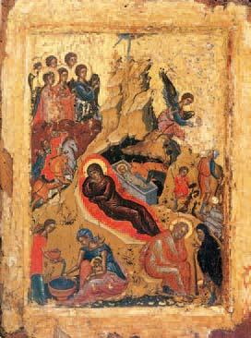
- Τη θέση της Παναγίας;
……………………………………………………
……………………………………………………
……………………………………………………

- Τη στάση του σώματός της;
……………………………………………………
……………………………………………………
……………………………………………………

- Τη θέση του θείου βρέφους
……………………………………………………………………………………………….
……………………………………………………………………………………………….

- Τον περιβάλλοντα χώρο;
………………………………………………………………………………………………
………………………………………………………………………………………………

- Ποιος από τους πίνακες θεωρείτε ότι μοιάζει περισσότερο με την εικόνα της Γέννησης του Χριστού που βρίσκεται στην Ι.Μ. Μεγάλου Μετεώρου;
……………………………………………………………………………………………….
……………………………………………………………………………………………….
……………………………………………………………………………………………….
……………………………………………………………………………………………….

- Δίπλα από τις παρακάτω λέξεις ποιον/ους πίνακες θα βάζατε;
Χαρά: ………………………………………………………………………………………
Στοργή: …………………………………………………………………………………….
Ηρεμία: ……………………………………………………………………………………
Κατάνυξη: …………………………………………………………………………………
Μοναξιά: …………………………………………………………………………………..

